搭建Windows下的Cocos2d-3.X的开发环境

安装前准备

1. 安装vs2015
2. 安装Python2.x版本，下载地址：<https://www.python.org/downloads/>
3. 下载cocos2dx-3.x版本，下载地址：<http://www.cocos2d-x.org/download>

环境变量配置

1. Python环境变量配置
   1. 右键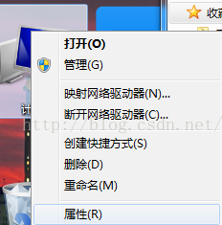，选择“属性”
   2. 按如下图步骤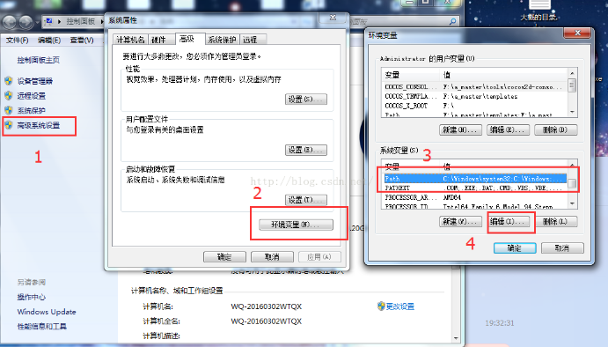
   3. 在path后面加入Python的安装路径，如我这边的安装路径为C:\Python27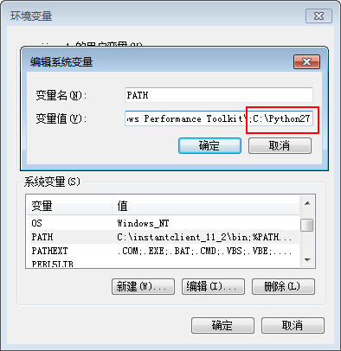
   4. 然后点击确定，打开命令窗口，出现如下图说明安装成功，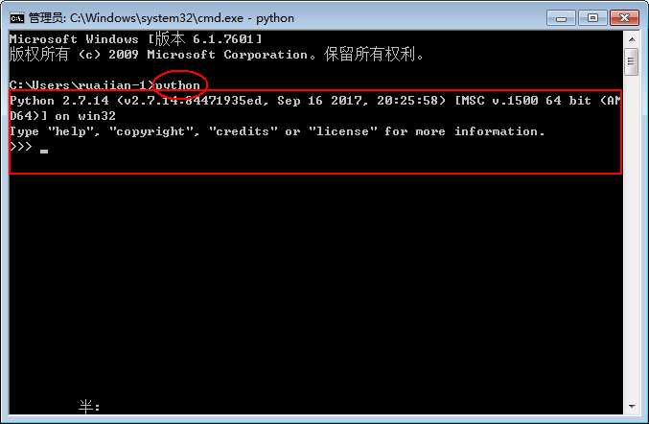
   5. 如果d)步骤不成功，则需要重新安装Python（**注意安装的是Python的2.x版本，不要安装Python3.x版本**）
2. Cocos2dx-3.x配置
   1. 下载完的cocos2dx-3.x压缩包解压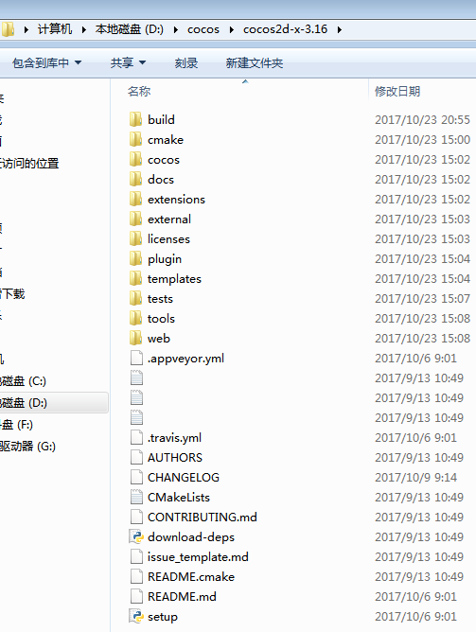
   2. 通过cmd进入a)步骤中的cocos解压包的路劲中，并执行setup.py, 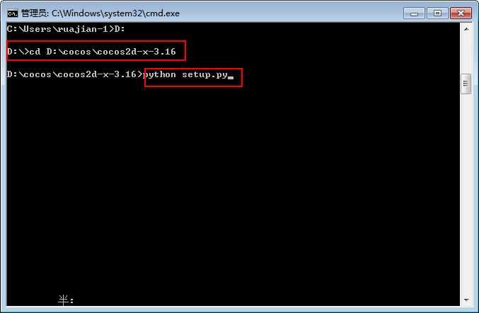
   3. 根据当前需要配置不同平台库的路径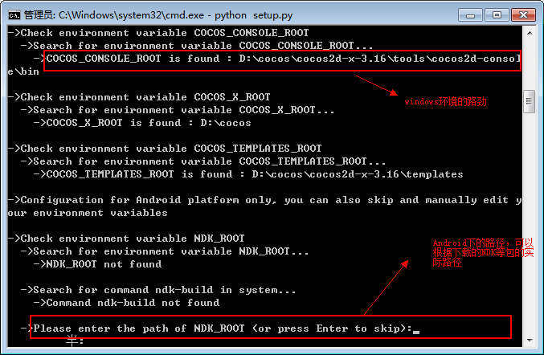
   4. 由于现在不配置Android环境，因此只需要一直回车即可，这时候这段python脚本会帮助我们设置cocos2d-x运行所需要的环境变量。
   5. 如果需要设置Android环境，可以再次执行python setup.py并设置
   6. 一直按enter键到最后
   7. 当这一切完成以后，在命令窗口下输入cocos ，检测是否成功配置cocos环境，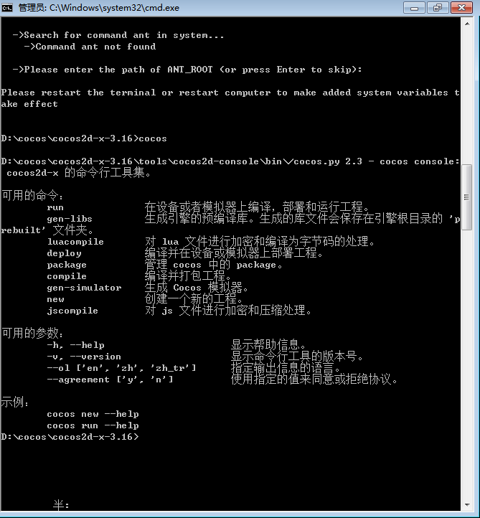
   8. 通过cocos创建新的项目，通过如下命令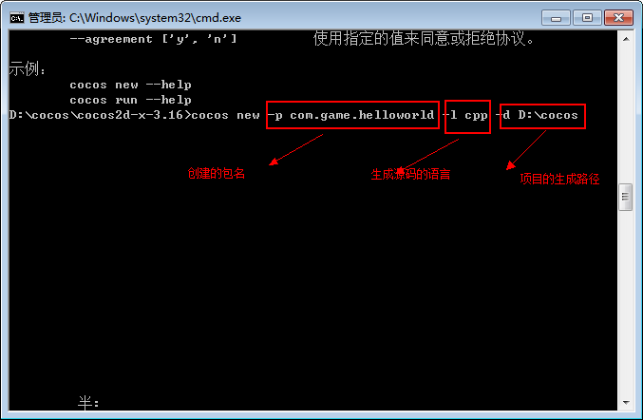
   9. 生成如下目录结构的项目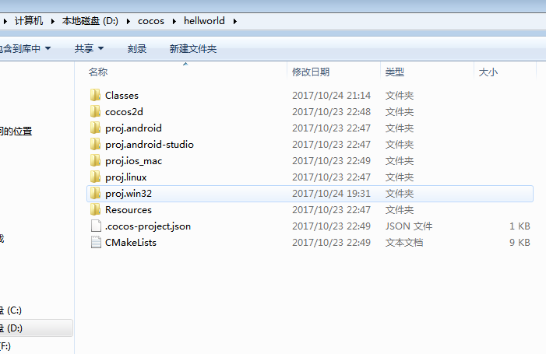
   10. 我们进入proj.win32文件夹，可以通过vs2015直接打开项目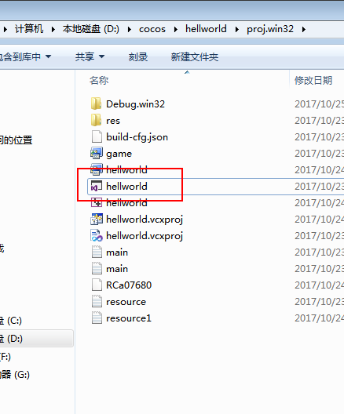
   11. 如果要打开Android项目或者ios/mac，则可以进入相应的目录，并可以通过eclipse或者xcode等IDE打开对应的工程